Uziomy

Zadanie: Zapoznaj się z rodzajami uziomów. Zrób własnoręcznie w zeszycie krótką notatkę na temat uziemień. Czytelne zdjęcie lub skan notatki prześlij na adres [pracujemyzsz3@wp.pl](mailto:pracujemyzsz3@wp.pl) w terminie do 6 kwietnia 2020. (Praca będzie podlegała ocenie)

Uziemieniem nazywamy celowe połączenie z ziemią określonej części urządzenia lub ob­wodu elektrycznego. Uziemienie składa się z uziomu i przewodu uziemiającego oznacza­nego symbolem PE lub E. Połączenie uziomu z przewodem uziemiającym powinno być wykonane w sposób trwały, np. przez spawanie, zaciskanie, nitowanie, za pomocą śrub. Połączenie to należy zabezpieczyć przed korozją. W instalacjach elektrycznych zaleca się wykorzystywanie przede wszystkim uziomów naturalnych.

Jako naturalne uziomy należy wykorzystywać:

* metalowe konstrukcje budynków oraz zbrojenia fundamentów;
* metalowe powłoki i pancerze kabli elektroenergetycznych;
* metalowe rury sieci wodociągowych, kanalizacyjnych itp.

W przypadku kabli i metalowych rur należy uzyskać zgodę na ich wykorzystanie od właścicieli eksploatujących te urządzenia. Nie należy wykorzystywać jako uziomów naturalnych przedmiotów, które mogą pracować tylko przez pewien czas lub mieć czasową przerwę w ciągłości pracy. Ponieważ już od dawna metalowe rury są wymieniane na rury z tworzyw sztucznych, coraz mniej jest uziomów naturalnych. Zachodzi więc potrzeba wy­korzystania uziomów sztucznych. Mają one formę taśm, rur, kształtowników, płyt i prętów wykonanych ze stali ocynkowanej lub pomiedziowanej oraz z miedzi.

Uziomy sztuczne mogą być głębinowe lub powierzchniowe.

Uziomy głębinowe w postaci prętów, rur oraz kształtowników umieszcza się w ziemi w taki sposób, aby najniższa część znajdowała się na głębokości co najmniej 2,5 m, a najwyższa 0,5 m pod powierzchnią ziemi. Takie głębokości chronią uziomy przed uszkodzeniami mechanicznymi, zamarzaniem i wysy­chaniem ziemi.

Uziomy sztuczne mogą mieć postać uziomów prostych i złożonych.

Przykładem uziomu złożonego jest uziom otokowy wykonany z taśmy stalowej i wbitych w ziemię pionowo prętów. Takie uziomy stosuje się w budynkach stacji energetycznych i linii napowietrznych. Oprócz uziomów otokowych stosuje się w stacjach energetycznych uziomy kratowe - zwykle jako powierzchniowe (gdy grunt ma bardzo dużą rezystywność dodatkowo należy wbić kilka prętów). Jeżeli elementy stanowiące uziom są umieszczone w fundamencie, taki uziom nazywa się fundamentowym. Taśmę lub pręt uziomu układa się na specjalnych wspornikach w wykopie fundamentu w odległości 5 cm od dna wykopu i zalewa betonem. Następnie wykonuje się fundament. Stalowej taśmy nie trzeba pokry­wać warstwą antykorozyjną, ponieważ chroni ją beton.

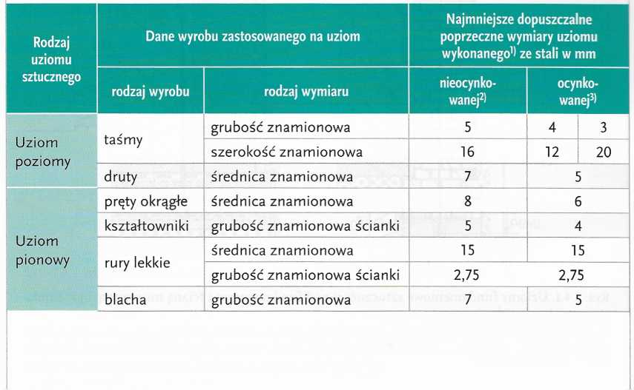

1) W przypadku stosowania miedzi wymiary mogą być zmniejszone o 50%.

1. Jeżeli uziomy będą znajdowały się w środowisku powodującym zmniejszenie założonej trwałości, najmniejsze wymiary poprzeczne należy zwiększyć o 1 mm.
2. Grubość powłoki cynku powinna być nie mniejsza niż 40 m.

Każda uziemiana część powinna być połączona z uziomem oddzielnie. Rowy z uzioma­mi powinny być zasypane drobnoziarnistą ziemią (nie piaskiem). Przewody wykonane z ta­śmy o grubości 4 mm oraz druty o średnicy do 8 mm wyprowadzone z ziemi w miejscach ogólnie dostępnych powinny być chronione od uszkodzeń mechanicznych na wysokości 1,5 m nad ziemią i 0,2 m w głąb ziemi . Połączenie przewodu uziemiającego z uziemianą częścią lub z przewodami ochronnymi powinno być wykonane za pomocą rozłączalnych zacisków probierczych (możliwość odłączenia uziomu w celach pomiarowych). Zaciski probiercze należy umieszczać na wysokości nie mniejszej niż 0,3 m i nie większej niż 1,8 m.

Minimalny przekrój przewodów uziemiających miedzianych i stalowych ułożonych w zie­mi nie może być mniejszy niż 16 mm2, gdy są chronione przed korozją, i 25 mm2 dla prze­wodów miedzianych oraz 50 mm2 dla przewodów stalowych, gdy ochrona antykorozyjna może być nieskuteczna.

Na uziomy fundamentowe stosuje się taśmy stalowe 25 x 4 lub 30 x 3,5 mm lub pręty stalowe o średnicy nie mniejszej niż 10 mm. Taśmy lub pręty prowadzi się pionowo i po­krywa warstwą betonu grubości co najmniej 5 cm. Uziom fundamentowy powinien mieć wyprowadzony zacisk przyłączeniowy do połączenia z główną szyną uziemiającą. Uziomy fundamentowe prowadzi się w fundamentach zewnętrznych ścian budynku. W przypad­ku bardzo dużych budynków należy poprowadzić również elementy uziomowe w ścianach wewnętrznych.

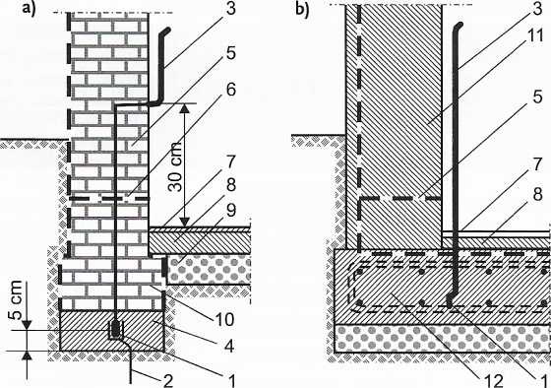

Uziomy fundamentowe sztuczne: a) pod fundamentem i ścianą murowaną, b) w funda­mencie z betonu zbrojonego

1 - uziom, 2 - uchwyt uziomowy, 3 - przewód uziemiający, 4 - lawa fundamentowa, 5 - mur z cegły, 6 - war­stwa izolacyjna, 7 - podłoga, 8 - beton, 9 - podsypka, 10 - fundament z cegły, 11 - ściana z betonu, 12 - funda­ment z betonu zbrojonego

Uziomy fundamentowe wpływają korzystnie (obniżają) na wartość rezystancji uzie­mień przewodów ochronnych, obniżają napięcie dotykowe w przypadku uszkodzenia in­stalacji oraz wyrównują potencjały między metalowymi elementami konstrukcji a insta­lacją. Dla uziomów fundamentowych nie precyzuje się wartości rezystancji uziemienia.